Міністерство освіти і науки України
Криворізький технічний коледж
Національної металургійної академії України

Циклова комісія електротехнічних дисциплін

МЕТОДИЧНА РОЗРОБКА

ТЕМА: ОПТОВОЛОКНО. ЗНАЧЕННЯ В ПРОСТОРІ ІНФОРМАЦІЇ.

Укладачи:
Викладачи Зінченко Т.В., Демидюк Н.В.

Кривий Ріг
2017

ЗМІСТ
Вступ 3
1 Характеристика оптоволоконного кабелю 4
2 Конструкція оптоволоконного кабелю 5
3 Види оптоволоконного кабелю та застосування 7
4 Прокладка оптоволоконного кабелю 15
4.1 Прокладання оптичного кабелю між будівлями 15
4.2 Прокладання оптичного кабелю всередині будівль 16
4.3 Обтиск витої пари 18
Контрольні питання до розділу 21
Список літератури 22

ВСТУП

У сучасному світі інформація має величезне значення. На ній побудована культура, спілкування, побут і економіка. При цьому швидкість отримання інформації повинна бути максимально високою, щоб повністю задовольнити запити сучасності і підтримувати темп розвитку нових технологій. Саме тому більшість Інтернет-провайдерів замінюють свої провідні системи на оптоволоконний кабель.
Центральна жила кабелю (або пучок жил) виготовлена з надпрозорої пластмаси. Кабель має низьку механічну міцність і повинен прокладатись у спеціальних конструкціях (каналах, лотках, коробах). Світловий потік в такому кабелі створюється або малопотужними лазерами або суперлюмінісцентними світлодіодами.
Роботу подібного провідника в домашніх умовах можна спостерігати в оптоволоконних лампах-каганцях. За спеціальним провідникам проходить світловий імпульс, який може володіти не тільки певною періодичністю, але і кольором. В цей час на іншому кінці його приймає пристрій, що перетворює сигнал в необхідну форму.
Даний тип провідників розрахований тільки на передачу світлового імпульсу, який несе певну інформацію. Саме тому його використовують для передачі даних, а не в якості живильної системи. При цьому оптоволоконний кабель дозволяє збільшити швидкість в порівнянні з металевим провідником в кілька разів, а при своїй роботі не має побічних ефектів у вигляді втрати якості на великих відстанях або нагрівання провідника. Найбільшим же перевагою є те, що на що посилається сигнал практично неможливо вплинути з боку, а значить, він не піддається впливу блукаючих струмів і не потребує екранування.

1 ХАРАКТЕРИСТИКА ОПТОВОЛОКОННОГО КАБЕЛЮ

Оптоволоконний кабель (нід. kabel) — конструкція з одного або кількох ізольованих один від одного оптичних волокон (оптоволокно), укладених в оболонку. Крім оптичних волокон і ізоляції може містити екран, силові елементи та інші конструктивні елементи. Також це фізичний медіум, що складається з певної кількості оптичних волокон, оточених спільною захисною оболонкою, та використовується для передачі світлового потоку.
Оптична кабельна лінія — лінія оптичних сигналів і складається з одного або декількох паралельних кабелів із з'єднувальними, стопорними та кінцевими муфтами (ущільненнями) та кріпильними деталями.
Оптичне волокно складається із: серцевини, оптичної оболонки, захисного покриття, буферного покриття.
Розрізняють одномодове і багатомодове волокно. Одномодове волокно (SM) найпоширеніших розмірів, буває: 8/125 і 9/125 мкм (це означає: діаметр серцевини — 8 мкм, діаметр волокна — 125 мкм тощо). Багатомодове (MM) найпоширеніших розмірів, буває: 50/125 і 62/125 мкм. Одномодове волокно дешевше за багатомодове, дозволяє передавати оптичний імпульс на великі відстані, з меншим розходженням сигналу на виході, але в той же час прямопередавальне устаткування для нього значно дорожче. Існує також багатомодове волокно з градієнтним профілем у якого зменшені ці недоліки.
Основні компоненти оптичного кабелю. Оптичні волокна перед їх використанням мають бути покриті захисною оболонкою. Кабельна оболонка — зовнішня захисна структура, що оточує одне або більше волокон. За призначенням оболонка схожа з ізоляцією, що застосовується в мідних кабелях. Кабельна оболонка захищає мідні провідники і волокна від зовнішніх агресивних і механічних впливів, здатних призвести до ушкоджень або погіршення їхніх характеристик. У порівнянні з мідними кабелями, діелектричні волокна не вимагають додаткових видів захисту від електричних розрядів, замикань і полум'я.
Основні характеристики оптичного кабелю. Для будь-якого кабелю важливими характеристиками є межа його міцності на розрив, твердість, термін служби, гнучкість, захищеність від зовнішніх впливів, діапазон робочих температур і, навіть, зовнішній вигляд.
Оцінка цих характеристик залежить від конкретного застосування. Зовнішній телефонний кабель знаходиться в екстремальних умовах. Він протистоїть мінливим температурним умовам, налипанню льоду, сильному вітрові і гризунам, що ушкоджують його при підземному прокладанні. Тому він має бути міцніше від кабелю, що з'єднує устаткування всередині телефонного вузла і, що працює в контрольованих умовах. Кабель, що прокладається під килимом в офісі, по якому ходять люди, рухають крісла, має витримувати додаткове навантаження в порівнянні з кабелем всередині стін того ж офісу.

2 КОНСТРУКЦІЯ ОПТОВОЛОКОННОГО КАБЕЛЮ

Конструкція кабелів може бути досить різноманітною, але загальними є такі компоненти: оптичне волокно, буферна оболонка, силовий елемент, зовнішня оболонка.
Буферна оболонка. Найпростіший вид буфера являє собою пластикову оболонку, розташовану поверх оптичної оболонки. Такий буфер є частиною волокна і наноситься виробниками. Додатковий буфер теж наноситься виробниками кабелів.
Існує два види кабельних буферів: пустотілий і щільний.
Пустотілий буфер використовує тверду пластикову трубку з внутрішнім діаметром, що у декілька разів перевищує діаметр волокна. Одне або кілька волокон укладаються в цій трубці. Буферна трубка ізолює волокно від іншої частини кабелю і від механічних впливів. Таким чином, буферна трубка стає елементом, що приймає на себе навантаження. Якщо кабель розширюється або стискається при зміні температури, це не робить помітного впливу на волокно.

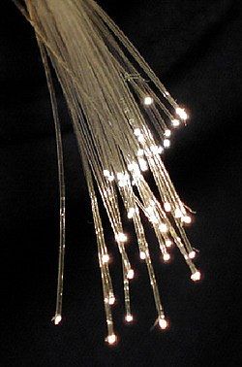
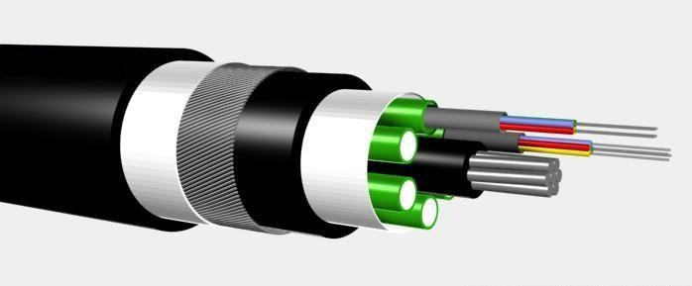
Рис. 1- Багатоволоконний оптичний кабель. Пучок оптичних волокон

Волокно має нижче значення коефіцієнта теплового розширення в порівнянні з іншими кабельними компонентами , що призводить до меншого його розширення або стискання при зміні температури. Звичайно передбачається деякий надлишок довжини волокна в порівнянні з довжиною трубки, так що кабель може вільно розширюватися, не впливаючи при цьому на волокно.
Щільний буфер передбачає безпосередній контакт пластикового елемента з волоконною оболонкою. Ця конструкція забезпечує кращий захист від механічних впливів, але не так добре захищає волокно від зміни температури. Оскільки пластик розширюється і стискується в різному ступені порівняно з волокном, стиск, обумовлений спадом температури, може призводити до утворення мікровигинів.
Крім того, слід зазначити, що кабель із щільним буфером більш гнучкий і згинається з меншим радіусом кривизни. Остання перевага робить кабель із щільним буфером особливо цінним для внутрішньої проводки, коли вплив температури не є настільки істотним, а гнучкість кабелю дозволяє легко укладати його всередині стін.
Силова оболонка. Силові елементи підвищують механічну міцність кабелю. В ході і після прокладання, силові елементи приймають на себе розтягуючи напруги, захищаючи від них волокно. Найбільш розповсюдженими силовими елементами є кевларова нитка, сталеві і епоксидні стрижні. Кевлар використовується тоді, коли кожне волокно міститься всередині індивідуальної оболонки (рис. 1). Сталеві нитки і скловолокна застосовуються в багатожильних кабелях. Сталь характеризується кращою механічною стійкістю у порівнянні зі скловолокном, але в ряді випадків необхідним є виготовлення цілком діелектричних кабелів. Сталь, наприклад, притягує розряди блискавки, а скло врятоване від цього недоліку.
Зовнішня оболонка Зовнішня оболонка, подібно ізоляції проводу, забезпечує захист від механічного тертя, мастил, озону, кислот, розчинників тощо Вибір матеріалу зовнішньої оболонки залежить від ступеня необхідного захисту і вартості.
Коли кабель має декілька оболонок і захисних елементів, зовнішній шар часто називається екраном. Тоді зовнішня оболонка захищає волокно безпосередньо, а екран стає додатковим шаром. Ця термінологія є сталою в телефонній індустрії.

3 ВИДИ ОПТОВОЛОКОННОГО КАБЕЛЮ ТА ЗАСТОСУВАННЯ

Внутрішні кабелі До кабелів, призначених для внутрішньої проводки, належать: симплексні; дуплексні; багатожильні кабелі; кабелі для важких, легких умов, для експлуатації і роботи під тиском, пожежобезпечні кабелі.
Волоконно-оптичні кабелі звичайно поділяють відповідно до цієї класифікації, хоча деякі категорії частково збігаються.
Кабелі для легких умов експлуатації мають застосування: з'єднання устаткування, з'єднання устаткування в межах одного приміщення, з'єднання робочих станцій з настінними або напольними розетками, прокладання в будинках на коротку відстань, об'єднання в комутаційні панелі і розподільні щити.
Призначення кабелів: забезпечення робочого місця («fiber-to-the-desk»), під'єднання вузлів комунікацій у шафах та панелях.
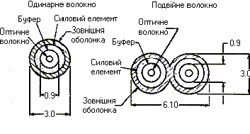
Рис. 2 - Кабелі для прокладання всередині приміщень

Конструктивні особливості: м'які, еластичні оболонки, елементи жорсткості у вигляді армідних волокон, гнучкий та щільний буфер (забезпечує просте приєднання конектора).
Пожежобезпечні кабелі мають застосування: вертикальне і горизонтальне міжповерхове прокладання, використання поза приміщенням за певних умов, застосування при розміщенні з'єднувачів безпосередньо на або пристроях, комутаційних панелях.
Призначення кабелів: прокладання у внутрішніх магістралях будинків, вертикальних шахтах всередині будинків (клас Riser), у сухих каналах трубопроводах.
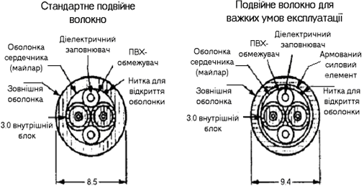
Рис.3 -Волоконно-оптичні кабелі класу Riser (12 та 48 волокон)

Конструктивні особливості: щільний буфер (забезпечує просте приєднання конектора), гнучка та легка конструкція (простий монтаж), елементи жорсткості у вигляді армідних волокон, внутрішні та зовнішні оболонки з термопластику, діелектричний центральний елемент жорсткості, стандартні кольори — блакитний, помаранчевий, зелений, коричневий, сірий, білий, червоний, чорний.
Подвійні і зчетверені кабелі для локальних мереж мають застосування: офіси і приміщення для устаткування, з'єднувачі з настільними пристроями. Кабелі для важких умов експлуатації мають застосування: з'єднання устаткування в межах одного приміщення, використання поза приміщеннями за певних умов, кабельні мережі будинків.
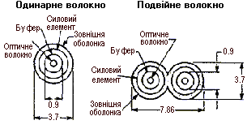
Рис. 4 - Кабелі для важких умов експлуатації

Кабелі для прокладання в порожнинах мають застосування: прокладання між приміщеннями й у фальшполах, кабельні мережі будинків, міжповерхові з'єднання і комутаційні центри, прокладання всередині будинків
Пластикові кабелі мають застосування: оптичне спостереження, дешеві волоконно-оптичні з'єднання, підключення зовнішнього устаткування, промислові системи керування
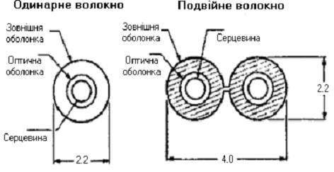
Рис. 5 - Кабелі для прокладання всередині приміщень

Симплексні кабелі містять одне волокно. Симплекс — термін, використовуваний в електроніці для позначення односпрямованого каналу передачі. Оскільки одне волокно дозволяє передавати сигнал тільки в одному напрямку від передавача до приймача, симплексний кабель служить тільки для одноканальної передачі.
Дуплексні кабелі містять два оптичних волокна. Дуплекс означає наявність двох каналів передачі. Одне волокно передає сигнал в одному напрямку, а інше — у протилежному. (Дуплексний режим роботи можна створити за допомогою двох симплексних кабелів.) На рис. 7 наведене порівняння роботи симплексних і дуплексних кабелів.
У дійсності дуплексний кабель являє собою два симплексних кабелі з об'єднаною зовнішньою оболонкою і подібний відомому електричному кабелю для прокладання всередині приміщень, часто симплекс називається «локшиною». Спеціальна нитка для поділу двох проводів дуплексного кабелю дозволяє легко розділити його на симплексні кабелі.
Використання дуплексного кабелю замість двох симплексних обумовлено також розуміннями зручності. Проводка дуплексного кабелю також гарантує велику надійність кабельної системи, оскільки імовірність, що обидва канали вийдуть з ладу, мінімальна. Нагадаємо, що силовий кабель типу «локшина», використовуваний у настільній лампі, також є дуплексним і дозволяє легко розділити його на два проводи. Однак один провід такого кабелю не може забезпечити роботи електричної лампочки, рівно як і в дуплексному волоконно-оптичному кабелі.
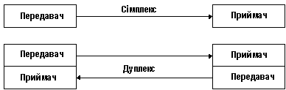
Рис.6 -Симплексний і дуплексний режими

Багатопровідні кабелі містять більше двох волокон. Волокна звичайно використовуються попарно, що дозволяє передавати сигнал в обох напрямках, наприклад, десятижильний кабель, дозволяє організувати п'ять дуплексних ліній передачі сигналу.
Багатопровідні кабелі часто складаються з декількох порожніх кабельних трубок, що містять одне або декілька волокон. Ідентифікація волокон у такого роду кабелях здійснюється по трубках, що мають кольорове маркування. Такі трубки розташовуються в кабелі навколо центрального силового елемента зі сталі або скловолокна. Такий пристрій забезпечує захист волокон при вигині кабелю. Конструкція кабелю залежить від його застосування. Існує чотири основних види:
- для легких умов експлуатації;
- для тяжких умов експлуатації;
- для прокладання в порожнинах;
- для вертикальної проводки.
Кабелі для тяжких умов експлуатації мають щільнішу зовнішню оболонку в порівнянні з кабелями для легких умов, що не висуває особливих обмежень при прокладанні.
Порожнини — вузький простір між стінками, під підлогою й у стелі, часто використовуються для проводки сигнальних, силових і телефонних ліній. В порожнинах може легко поширитися полум'я під час пожежі в будинку.
Зазначені матеріали, що застосовуються для виготовлення зовнішніх оболонок, виділяють під час горіння шкідливий дим.
Кабелі для вертикальної проводки використовуються для прокладання між поверхами будинку. Такі кабелі мають конструкцію, що запобігає поширенню полум'я між поверхами.
Розділювані кабелі Цей тип кабелю складається з декількох симплексних кабелів, укладених у загальний екран. Кабель містить дві діелектричні вставки, що дозволяють зафіксувати симплексні кабелі всередині зовнішнього екрана, і майларову оболонку, що охоплює як симплексні кабелі, так і діелектричні вставки. Зовнішній екран має витяжний нейлоновий трос, що дозволяє легко і швидко його знімати. Особливість розділюваного кабелю полягає в незалежному використанні складаючих його симплексних кабелів, що можуть мати різну довжину. Кабель даного типу звичайно має два або чотири симплексних кабелі, хоча можлива і більша кількість.
Кабелі для зовнішнього прокладання мають відповідати жорсткішим навколишнім умовам, ніж внутрішні кабелі. Монтаж зовнішніх кабелів здійснюється декількома способами.
Підвіска: кабель натягається між телефонними стовпами.
Безпосереднє прокладання: кабель укладається у відриту траншею і засипається землею.
Пряме прокладання: кабель також укладається в землю, але у спеціальних кабельних каналах.
Підводне прокладання: кабель укладається під водою, у тому числі для трансокеанічного застосування.
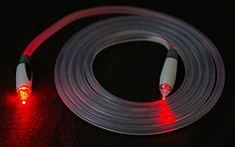
Кабелі даного типу мають бути більш міцними і довговічними, тому що піддаються різним екстремальним впливам. Більшість кабелів має додаткові захисні екрани. Наприклад, сталева оболонка використовується для запобігання від гризунів, що можуть перегризти як зовнішній екран, так і саме волокно. В інших конструкціях як наповнювач порожніх кабельних трубок для витиснення повітря використовується гель. Крім того, наповнення кабельної трубки гелем запобігає просочуванню води всередину кабелю. Під час відсутності гелю вода може потрапити всередину кабелю, а при замерзанні розширитися і пошкодити кабель. Щоб уникнути цього, волокно міститься в «плаваючому» стані — всередині трубки, наповненої незамерзаючим гелем.
Рис.7-Волоконно-оптичний освітлювач
Додаткові характеристики кабелів. Кабелі поставляються споживачу на котушках різної ємності від 1 до 2 км, хоча для одномодових кабелів можливі довжини від 5 до 6 км. Великі довжини вимагаються для систем передачі на далекі відстані, коли число зрощувань кінців кабелів, змотаних з різних котушок, є великим. Крім того, кожне зрощування додає в систему втрати. Великі довжини кабельних сегментів припускають меншу кількість зрощувань і менші втрати.
При виготовленні оболонок або буферних трубок часто використовується кольорове маркування, що дозволяє легко ідентифікувати кожне волокно. У довгій лінії потрібно бути впевненим, що волокно А з першого відрізку кабелю з'єднується з волокном А з іншого відрізку, В з В, C з C і т. д. Кольорове маркування полегшує ідентифікацію волокон.
Більшість постачальників кабелю специфікують максимально припустимі розтягуючи навантаження. Звичайно вказуються два типи навантаження. Навантаження при прокладанні є короткочасним видом навантаження, що може бути прикладеним до кабелю під час його прокладання. Це навантаження включає зусилля, необхідне для протягання кабелю в кабельних каналах, навколо кутів і т.ін. Максимальне значення специфікованого навантаження в залежності від застосування обмежує довжину відрізку кабелю при прокладанні. При цьому необхідно заздалегідь акуратно прораховувати процес прокладання, щоб не допустити перенапруги у волокні.
Другий вид специфікованого навантаження називається робочим, або довгостроковим навантаженням. Після завершення прокладання кабель не може тривало витримувати настільки ж високий рівень навантаження як при прокладанні. Тому специфіковане робоче навантаження менше за навантаження при прокладанні. Робоче навантаження також називається статичним.
Навантаження при прокладанні і робоче навантаження вказуються в ньютонах (Н). Припустимі навантаження залежать від пристрою кабелю і його запланованого застосування. Типові специфіковані значення для симплексного внутрішнього кабелю становлять 1112Н у процесі прокладання і 44Н у робочому режимі.
Волоконно-оптичні кабелі іноді містять мідні проводи (пари проводів). Такі проводи можуть бути використані для звичайних завдань комунікації, але вони також мають два інших досить популярних застосування. По-перше, для зв'язку між персоналом під час прокладання, особливо в місцях, де немає телефонних ліній. Персонал, що займається тестуванням якості оптичного з'єднання, має постійно мати зв'язок з офісом, віддаленим на кілька кілометрів. В офісі знаходиться тестуюча апаратура, що дозволяє проаналізувати якість встановлюваних з'єднань. По-друге, для підведення живлення до електронних пристроїв різного типу, що облаштовуються у волоконно-оптичних лініях (наприклад, повторювачі).
У більшості кабельних систем використовуються оптичні волокна різних видів і розмірів. Наприклад, діаметр буферної волоконної оболонки становить 250 або 900 мікрометрів. Ця оболонка дозволяє використовувати волокна типу: 8/125, 50/125, 62.5/125, 85/125 або 100/140 мікрометрів. Кожен з цих типів волокон може бути розрахований на різні типи загасання і ширину смуг пропускання, відповідаючи конкретним вимогам. У кабелях з буферною оболонкою у вигляді порожньої трубки, в одній трубці може знаходитися одне і більше волокон. Жодний з цих факторів не впливає істотно на конструкцію кабелю. Будь-яка конструкція може бути легко видозмінена.
В міру розвитку волоконно-оптичної технології все частіше виникало питання про найбільш універсальні характеристики багатоходових волокон. У центрі уваги знаходилися загасання, частотна смуга пропускання, числова апертура NA, простота і вартість пристроїв для введення світлового сигналу в кабель і т. д.
«Переможцем» стало волокно 62,5/125 мкм, що є специфікованим і найкращим для практично всіх областей застосування, включаючи побутову техніку, локальні комп'ютерні мережі, з'єднання між серверами тощо
Одномодові волокна дотепер є найкращими для передачі сигналу на далекі відстані, де потрібна висока швидкість, у той час як волокна типу 50/125 і 100/140 мікрометрів знаходять достатньо широке застосування в мережах локального масштабу.

4 ПРОКЛАДАННЯ ОПТОВОЛОКОННОГО КАБЕЛЮ

4.1 Прокладання оптичного кабелю між будівлями

Фактично можна сказати, що оптоволоконний кабель має такі ж параметри, як і звичайний провідник подібного типу, і вимагає однакового процесу укладання. В даний час існує велика кількість різних типів даного провідника, який відрізняється типом скручування, наявністю додаткової оболонки і бронювання. При цьому намагаються уникати великої кількості вигинів і витків, а також не проклладають на ділянках, що піддаються сильному механічному впливу.
На відміну від металевих провідників, які з`єднуються між собою способом скручування, даний тип кабелю передбачає наявність спеціальних муфт або з`єднувачів. Це пов`язано саме з способом передачі даних і матеріалом, який вимагає точної стиковки. Такі труднощі при з`єднанні можна назвати єдиним недоліком, який має оптоволоконний кабель. При цьому його ціна постійно зменшується, в той час як вартість металевих провідників постійно зростає.
Застосування оптоволоконного кабелю та монтажних конструкцій залежить від обраного способу прокладання. Оптоволоконні кабелю бувають різні: Для прокладання в ґрунті (під землею). Кабель даного типу має дуже міцну захисну оболонку і дві поздовжньо розташовані сталеві дроти Троссірованний (самонесучий підвісний). Даний тип кабелю використовується для натяжки між будівлями або опорами. Даний тип кабелю має несучий елемент для кріплення і натяжки кабелю виконаний з дроту або троса. Для внутрішньої проклакі Даний тип кабелю використовується для прокладки в середині будівель в спеціальних коробах або шахтах.
Часто виникає необхідність перетворити електричний сигнал в оптичний і навпаки, у цьому випадку використовують перетворювачі сигналу медіакоевертери.
Медіаконвертер - це пристрій, що перетворює середу поширення сигналу з одного типу в інший. У нашому випадку світлового сигналу який передається по оптоволоконному кабелю в електричний який передається по кручений парі. Медиаконвертери бувають різні одні перетворюють електричний сигнал в світловий і передають його, інші перетворюють світловий сигнал в електричний і приймають його. Виходячи з цього нам доведеться використовувати пару медіаконверторів передає і приймає сигнал. Різні моделі медиаконвертеров розраховані на різну відстань передачі даних по волокну від 1 до 100 км.
Необхідний для підключення оптоволоконного кабелю до обладнання. Являє собою відрізок кабелю, оконеченний з одного боку коннектором певного типу. З'єднання оптичного пігтейлу з волокном кабелю здійснюється за допомогою зварювання або механічних нероз'ємних з'єднань.
Касета являє собою коробку з спеціальними кріпленнями куди вкладається зварне волокно пігтейлу і кабелю

4.2 Прокладання оптичного кабелю всередині будівль

Оптоволоконний кабель, який використовується для внутрішнього прокладання, легкий і гнучкий, а довжина трасс невелика, що спрощує монтаж.
Від призначення приміщення залежить і вид прокладки кабелю усередині будівлі. Існують такі види монтажу:
- прихований (кабель укладають в кабельні канали);
- відкритий (кабель монтують по стінах, стелях або просто підвішують);
- комбінований (поєднують прихований і відкритий монтаж).
Оптичний кабель апаратний для прокладки в будівлях і спорудах, наприклад: АрАОК3-0,5; кабель оптичний ОСРБ58.Х/2-n/0B мм-L; кабель АрАОК1-L.
Від виду монтажу залежить і спосіб укладання кабелю. Так при прихованому монтажі необхідно зробити наступне: змотати провід з барабана транспортувального і укласти певним способом в петлі на початку траси, після чого за допомогою спеціального приладу протягнути кабельний канал або звичайну сталеву дріт. При укладанні волоконно оптичного кабелю зв'язку відкритим способом необхідно його спочатку змотати з барабана, викласти на підлозі, а після цього помістити в жолоб і зафіксувати спеціальними елементами. Якщо приміщення нежитлове або виробниче, то монтаж ВОЛЗ, як правило, виконується в такий спосіб: оптичний кабель підвішується на натягнутий несучий трос і фіксується металевими підвісами. Іноді для того, щоб сигнал міг проходити без перешкод, застосовують зварювання, що дозволяє побудувати лінію з окремих шматків дроту. Роботу по зварюванню оптоволокна краще довірити професіоналам. Від цього процесу залежить справність всієї лінії.
Найчастіше винуватцем пошкодження кабелю є людина. Це слід взяти до відома при виборі конструкції дротів і, відповідно, добре захистити його. Оптоволоконний кабель (не горить, а розкладається на воду і окис алюмінію) потрібно використовувати при установці кабельної системи всередині об'єкта, в тунелях, колекторах. Головне, щоб у нього був сертифікат пожежної безпеки.
Під час проведення волоконно оптичного кабелю ОКБ потрібно пам'ятати і про захист абонентів. Тому необхідно дотримуватися нормативно-встановленим правилам при заземленні проводить ділянки дроти. Наприклад, для ВОЛЗ потрібні сталевий елемент жорсткості, броні, армування.

4.3 Обтиск витої пари

Особливості структури крученої пари кабелю, що застосовувається для створення локальної мережі та підключення комп`ютера до Інтернету, а також для приєднання пристроїв відеоспостереження та телефону, складається з свити пар провідників, ізольованих один від одного. Підключення його до пристрою вимагає обтискання з використанням особливого інструменту - крімпер. Тому він і отримав таку назву «кручена пара».
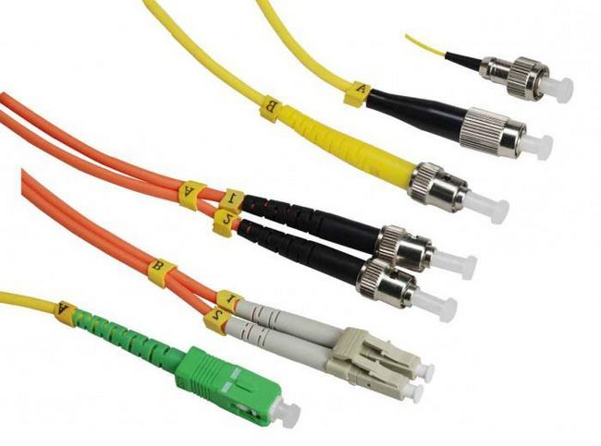
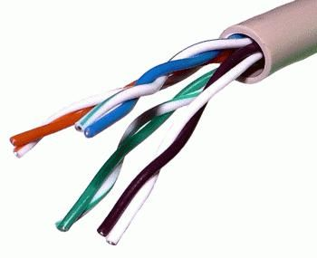

Рис.8- Кручена пара до і після обтиску

Дана технологія дозволяє ефективно передавати слабкий електричний сигнал на довгу (до 150 м) відстань без необхідності установки ретранслятора. Пов`язано це з тим, що в залежності від пари міцність скручування варіюється. Перед роботою слід зняти з кінця кабелю захисну оболонку.
Виділяють кілька типів кручених пар. Для організації локальних мереж використовується різновид UTP 2, 4 або 5, в той час як 3 при установці телефонів. Виділяють багато інших категорій (FTP, STP, зокрема). Їх відмінності полягають у кількості пар провідників.
Кабелі розрізняються наявністю або відсутністю деталей в конструкції, зокрема особливого захисту. Так, UTP на відміну від STP не має екрану навколо окремої пари проводів, FTP характеризуються наявністю фольги в якості зовнішнього шару.
Патч корд це кручена пара після обтиску. Даний процес представляє собою розлучення пар проводів, які потрібно правильно вставити (ввести) в коннектор. Останній є пластиковим пристроєм. У нього вводяться пари проводів в певному порядку. З протилежного боку знаходяться елементи для під`єднання до порту.
Патч корд виконує важливу функцію зв`язку з кабельною системою і кінцевим обладнанням. Безсумнівно, зараз є бездротове підключення до інтернету, але для створення локальної мережі в офісі, під`єднання стаціонарного комп`ютера вдома використовують один з найнадійніших способів створення системи передачі інформації. Патч корди застосовуються також при установці телефону. Серед конекторів виділяють два основні різновиди RJ 45 і RJ 11 для створення комп`ютерних мереж і телефоніих.
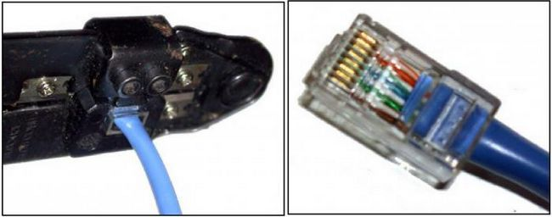
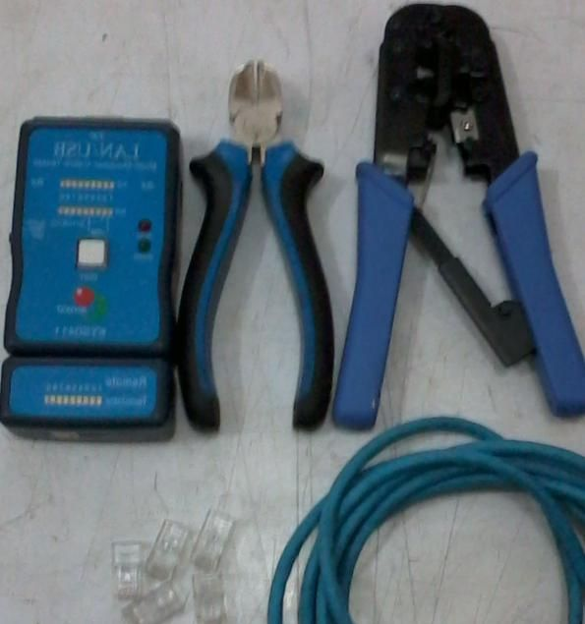
Найслабше місце патч кордів - межа між кабелем і коннектором, згодом вона може розхитатися, що призводить до необхідності переобжимки. Проблеми виникають при порушенні геометрії патч корду. Для захисту іноді застосовують особливі подовжені ковпачки. Іншим способом збереження кабелю є екранування по всій довжині по спеціальній системи, щоб провід можна було згинати.

Рис. 9- Інструменти для обтиску крученої пари: крімпер (обтискач), кусачки, коннектори
За допомогою крімпера проводяться всі необхідні процедури підготовки і приєднання кабелю до конектора. По-іншому цей роз`єм називають Джек. Першою є зняття оболонки з дроту. При виборі крімпер (обтискача) потрібно купувати тільки хорошу модель, яка має пару ножиць для видалення ізоляції. Даний процес по-іншому називається зачистка кабелю. Відстань, яке піддається цьому процесу, має бути 2-2,5 см. Далі йде етап розкручування кручених пар, при цьому довжина не повинна перевищувати 1,25 см.
Типи з`єднань проводів і процес обтиску. При вставці дротів в коннектор їх потрібно правильно розташувати. Залежно від типу з`єднання, вказівки, як обжати виту пару, на етапі розподілу проводков розрізняються. Нуль-хабний (cross-over) спосіб застосовується при підключенні через мережеві карти один до одного двох комп`ютерів. Прямий (straight-through) метод застосовується в усіх інших випадках. У коннекторі 8 заглиблень. У 3 і 6 вставляються проводки одного кольору - зеленого або помаранчового, в інші - попарно відповідно до відтінками. В останні і посередині синій і коричневий, а в перші 2 та пара, яка не встановлена в 3 і 6. Пряме з`єднання вимагає при стисненні з двох сторін ставити дроти в однаковому становищі, в той час як нуль-хабний міняти в поглибленнях 3 і 6 зелений на помаранчевий або навпаки. При роботі пластиковий фіксатор коннектора повинен перебувати внизу. Проводити маніпуляції потрібно акуратно і рішуче, зокрема, провід вставляти до упору в пристрій, заводити його потрібно без вигинів, обов`язково в коннектор повинна зайти ізоляція для додання міцності пристрою. Наприкінці залишається тільки обтиснути. Тут знову використовується крімпер, в спеціальне поглиблення якого міститься коннектор. Далі за допомогою інструменту відбувається стиснення до максимуму.
Таким чином, основним моментом в процесі обтиску кручений пари є акуратна маніпуляція з проводами. Важливо також якість крімпера і дотримання необхідної довжини зачистки кабелю і розплітання проводів. Навик придбати нескладно, при невдалій спробі частина кабелю можна обрізати і почати все заново. Зазвичай вони мають запас довжини.
Контрольні питання до розділу

- Що представляє собою оптоволоконний кабель?
- Які переваги оптоволоконного кабелю?
- Які недоліки оптоволоконного кабелю?
- Які основні види оптоволоконного кабелю, що завтосовуються?
- Опишіть основні конструктивні складові оптоволоконного кабелю.
- Класифікація оптоволоконного кабелю відповідно застосуванню.
- Який вид оптоволоконного кабелю найпоширеніший и чому?
- Що представляє собою медіаконвертер?
- Вкажіть особливості зовнішнього прокладання оптоволоконного кабелю
- Вкажіть особливості внутрішньої прокладки оптоволоконного кабелю.
- Що представляє собою патч корд?
- Що представляє собою крімпер і для чого призначений?
- Що представляє собою конектор і для чого призначений?
- Які існують типи з’єднань оптоволоконного кабелю?

Список літератури

- Матеріал з Вікіпедії — вільної енциклопедії. Оптоволоконний кабель
- ukroporadi.ru » Техніка та технології » Що таке оптоволоконний кабель і де його застосовують
- http://jak.iblog.in Як прокладають оптоволоконний кабель
- https://www.syl. волокно: прокладка, особенности изготовления и технические характеристики
- http://yakpros. Як прокласти оптоволоконний кабель

